МУНИЦИПАЛЬНОЕ БЮДЖЕТНОЕ УЧРЕЖДЕНИЕ КУЛЬТУРЫ
«УСИНСКАЯ ЦЕНТРАЛИЗОВАННАЯ БИБЛИОТЕЧНАЯ СИСТЕМА»
«УСИНСКСА БИБЛИОТЕКАЯСЛÖН ШÖР СИСТЕМА
МУНИЦИПАЛЬНÖЙ СЬÖМКУД КУЛЬТУРА УЧРЕЖДЕНИЕ»

Литературно-театрализованное мероприятие
«ТЕАТР КАРАБАСА»
По мотивам повести
А. Н. Толстого «Золотой ключик, или Приключения Буратино»

Подготовила:
Ведущий библиотекарь по работе с молодежью
МБУК УЦБС Центральной библиотеки
Киляченкова Ольга Сергеевна

Усинск, 2019г.
Разработка будет интересна образовательным учреждениям и библиотекам. В настоящем проекте дается краткое описание. Более детальный сценарий дорабатывается индивидуально, в зависимости от возможностей учреждения.
Цели и задачи:
- приобщить разновозрастные группы, в первую очередь детей и молодёжь, к чтению;
- повысить имидж библиотеки в читательской среде, сформировать представление о современной библиотеке как открытой среде для интересного чтения, неформального общения и познавательного досуга;
- развивать творческие способности детей и молодежи, привлекая их к участию в конкурсах, литературных викторинах, расширяя читательский кругозор, воспитывая интерес к книге и библиотеке как центру получения информации;
- организовать полезный досуг детей и молодежи;
- укрепить контакты между библиотекой и образовательными учреждениями.
Вся творческая площадка должна преобразиться в одно большое театральное действие, а каждый пришедший стать на время актёром театра.
В течение всего мероприятия посетителям предлагается заработать монеты – сольдо (валюта из произведения «Золотой ключик, или Приключения Буратино» , на которые можно купить в кассе билет на представление (финальную песню). Стоимость билета - 4 сольдо. В конце мероприятия билеты участвуют в беспроигрышной лотерее.

Действующие лица
Переодетые сотрудники, волонтеры:
Карабас Барабас
Дуримар
Тётушка Тортилла
Мальвина
Артемон
Папа Карло
Кот Базилио
Лиса Алиса
Задействованные школьники:
Буратино
Арлекин
Пьеро
Куклы
Лягушата

Театр Карабаса.
На пороге гостей встречает шарманщик папа Карло (крутит шарманку, играет музыка шарманки).
Рядом с шарманщиком Буратино кривляется и озорничает.
Все время играет музыка из фильма «Приключения Буратино». Гости собираются, заходят в читальный зал и видят импровизированную сцену-занавес.
Буратино садиться в первый ряд. Гости присаживаются, кто-то стоит (само представление длится 7 минут, поэтому скамеек можно ставить не много, только для того, чтобы создать атмосферу театра).
По залу ходит Карабас и водит за веревочки кукол (под песню Карабаса).
После того, как гости соберутся, Карабас с куклами уходит за занавес.
В это время звучит сцена из фильма:
«Карабас кричит
Куда сбежала эта девчонка Мальвина с пуделем Артемоном!!!
Считаю до трёх, а потом как дам больно! Ууух!!!
Благодарите нашу почтеннейшую публику. Но после представления так дам больно. Быстро на сцену. Бьет плетью по полу».

Выходит Пьеро.
Он поклонился почтеннейшей публике и сказал грустно:
– Здравствуйте, почтеннейшая публика, меня зовут Пьеро. Сейчас мы разыграем перед вами комедию. Меня будут колотить палкой, давать пощёчины, во время представления я получу 33 подзатыльника. и это очень смешная комедия…
Из-за кулис выскочил другой человечек. Он поклонился почтеннейшей публике.
– Здрасти, я – Арлекин!
- Привет. (кричит из зала Буратино).
После этого обернулся к Пьеро и отпустил две пощёчины.
– Ты чего хнычешь, дуралей?
– Я грустный потому, что я хочу жениться, – ответил Пьеро.
– А почему ты не женился?
– Потому что моя невеста от меня убежала…
– Ха-ха-ха, – покатился со смеху Арлекин, – видели дуралея!..
– А как зовут твою невесту?
– А ты не будешь больше драться?
– Ну нет, я ещё только начал.
– В таком случае её зовут Мальвина, или девочка с голубыми волосами.
– Ха-ха-ха! – опять покатился Арлекин и отпустил Пьеро три подзатыльника. – Послушайте, почтеннейшая публика… Да разве бывают девочки с голубыми волосами?
Из зала вышел Буратино, отобрал одну палку. Началась борьба (Сюжет полностью из фильма)
- Ты что, с ума сошёл! – Удивился Арлекин
- А ты что к нему пристал? Что он тебе сделал? – Возразил Буратино.
- Да ты кто такой!? Это же театр.
-Значит это плохой театр!
-Да какой бы не был!
-А я тебе говорю плохой театр!
-А какой бы ни был! тебе то что?
- А я вам говорю, что это глупый и злой театр.
- Какой смелый! – Девочка из-за кулис.
- Да ты кто такой? Откуда ты здесь взялся? – Снова Арлекин
- Меня выстрогал Папа Карло.
-Да значит ты из полена!
-Представьте, вы угадали, сеньор. Открою вам еще секрет. Я выстроган на радость людям!
Арлекин побежден, падает и спрашивает:
- С таким носом?
- Ах вам не нравится мой нос? – Победно сказал Буратино.
- Да это же буратино! (Девочки из-за кулис)
- Ну, посмотри на мой нос. Ты еще о нем услышишь!
Выбегают куклы и начинают весело танцевать, в том числе Арлекин. Буратино в центре. Все как в фильме, звучит музыка.
Карабас за занавесом храпит, куклы танцуют.
В Театре Карабаса аншлаг
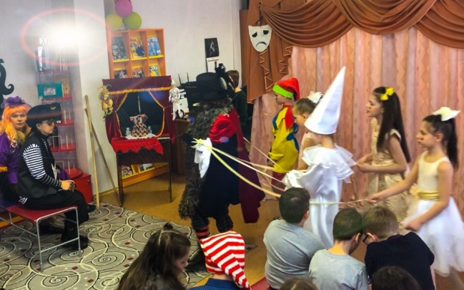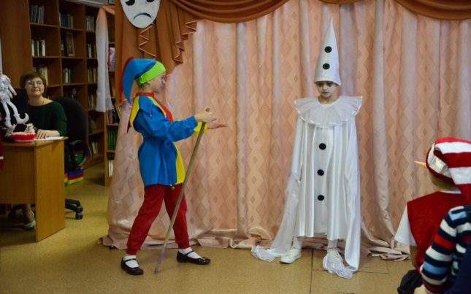
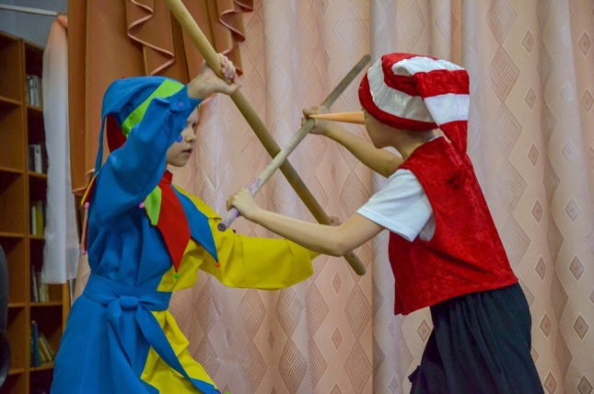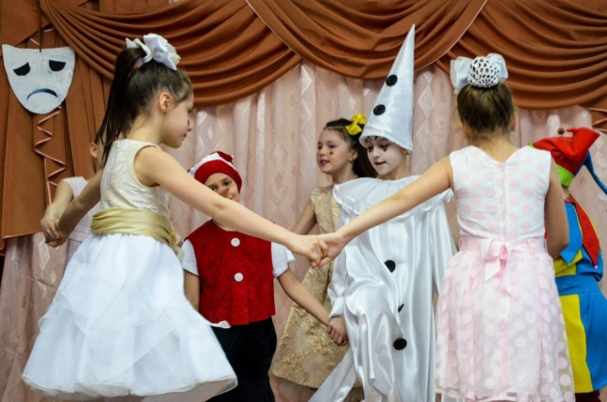
Карабас просыпается, выходит из-за занавеса.
Прекратить!!! Остановить!!!
Ах вы, бездельники... вы будите играть пьесу или нет!!!!!
Бьет плетью о пол. Куклы разбегаются.
Буратино бежит в школу, садиться за парту.
Далее участники расходятся по зонам. В каждой зоне, кроме коморки папы Карло и гримерной, можно заработать по 1 сольдо. Всего 7 зон.
I.Дуримар
Прибегают два лягушонка и приглашают на болото.
Спасите! Помогите!
Спасите! Помогите!
Дуремар болото разоряет.
(Жестом приглашают на болото).
Лягушата приводят часть людей к Дуримару.
Дуремар:
«Принимаются заявки
На лечебные пиявки
От бронхита, тонзилита,
От печенки, селезенки,
От полипа и от гриппа
Помогут вот эти козявочки:
Мои дорогие, мои дорогие,
Весьма дорогие пиявочки.»

Лягушата :
«Но от жадности, ква-ква,
И от скупости,
Но от подлости, ква-ква,
И от глупости.
И ещё от хвастовства,
Ква-ква-ква, ква-ква-ква,
Не поможет твой товар,
Злой, противный Дуремар»
Дуримар и Лягушата свои кричалки говорят, в течении всего мероприятия.

Дуремар: Ребята, хотите получить золотые монеты? Тогда нужно потрудиться! Давайте изловим всех лягушат в этом болоте!».
Дуримар подбрасывает резиновых лягушек, участники ловят сочком (в порядке очереди).
Дуримар задумал изловить всех лягушат в пруду
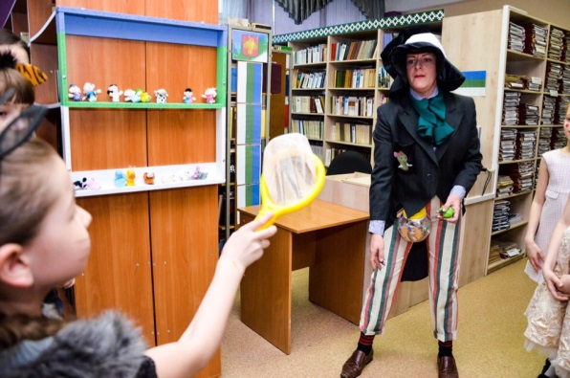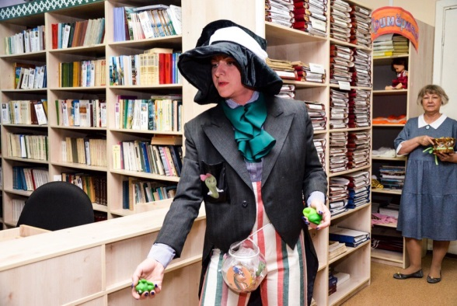
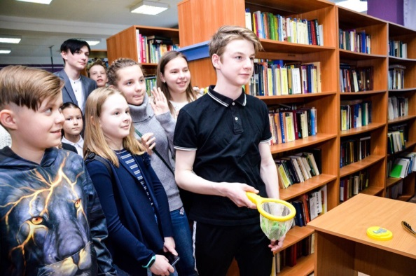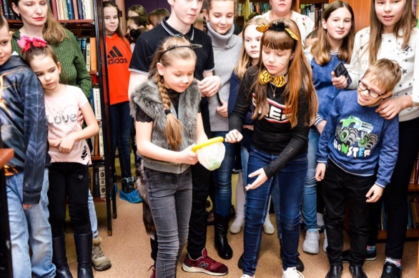

II. Тетушка Тортилла
Лягушата:
Тетушка, Тортилла!!!
Тетушка, Тортилла!!!
Прибегают к Тартилле, прижимаются к ней, просят защитить от Дуримара. Затем приводят гостей в болото к тётушке со словами:
-Тетушка Тортилла знает что-то интересное, пойдёмте с нами.
Тетушка Тортилла утешит перепугавшихся лягушат. Очень интересные истории расскажет и занимательные загадки для размышления даст.
С черепахой Тортиллой всегда спокойно на болоте
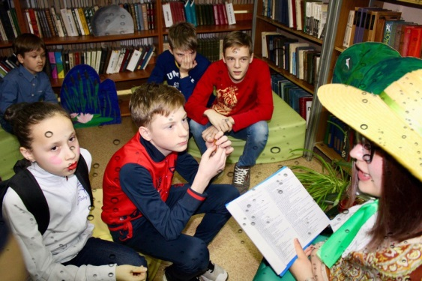
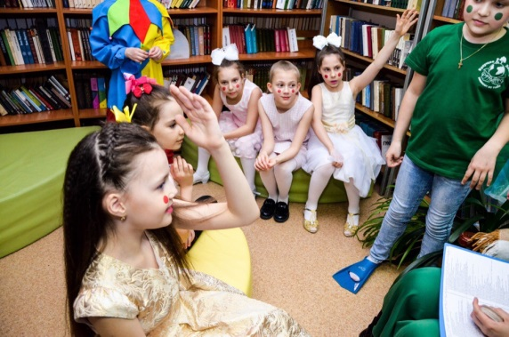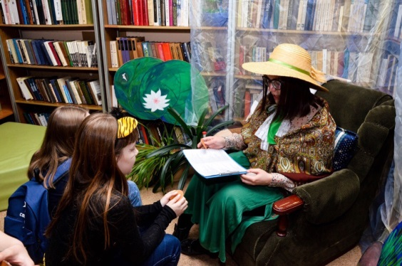
III. Лиса Алиса и Кот Базилио
Громко играет музыка лисы Алисы и кота Базилио, которые делают круг по залу и отводят часть людей в поле чудес. Эта зона должна быть самой большой, конкурсы подвижные, весёлые и под музыку.
Внимание! Будьте осторожны. В поле чудес промышляют Кот Базилио и Лиса Алиса, которые так и норовят обхитрить зевак
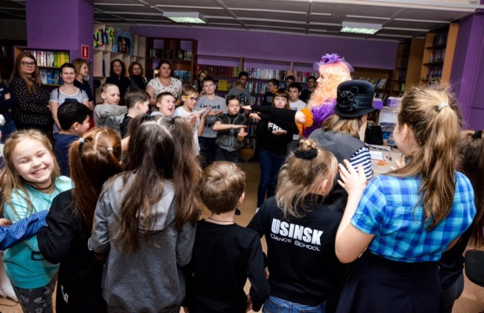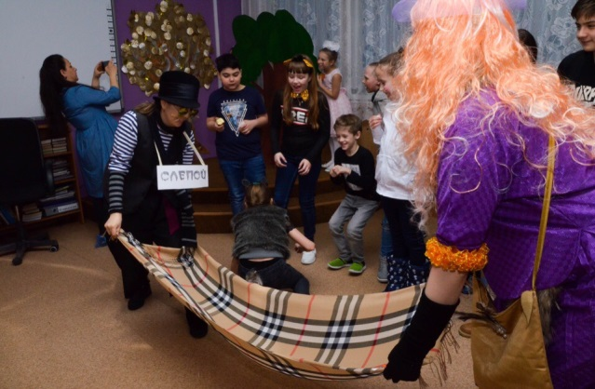
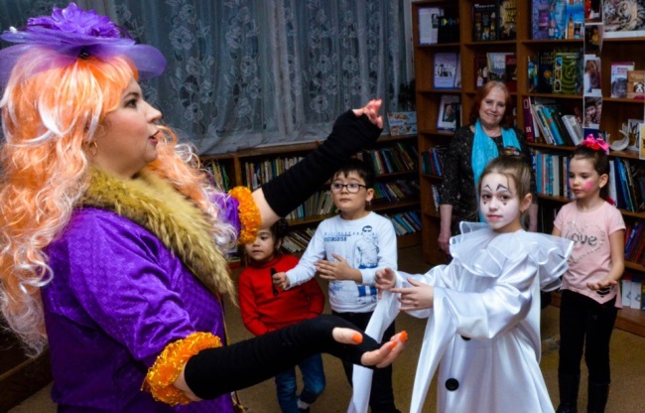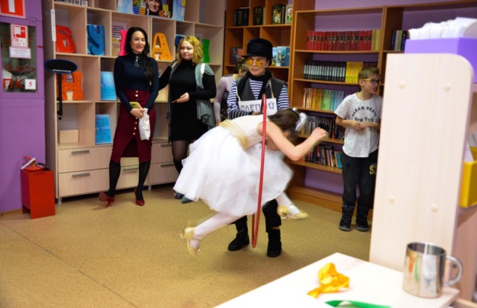
IV. Мальвина
Мальвина приглашает в школу. Раздаёт всем участникам носы, как у Буратино. Разыгрывает сцену из фильма с яблоками.
Конкурс на самую красивую кляксу. Нужно быстрее всех закрасить нарисованную кляксу искусственным носом.
Мальвина проводит. Артёмон следит за ходом игры.
Каждый в подарок получает монету, победитель яблоко.
У Мальвины разбаловались Буратины. Сорванцам очень интересно рисовать носом кляксу, ещё и соревноваться у кого клякса лучше получилась
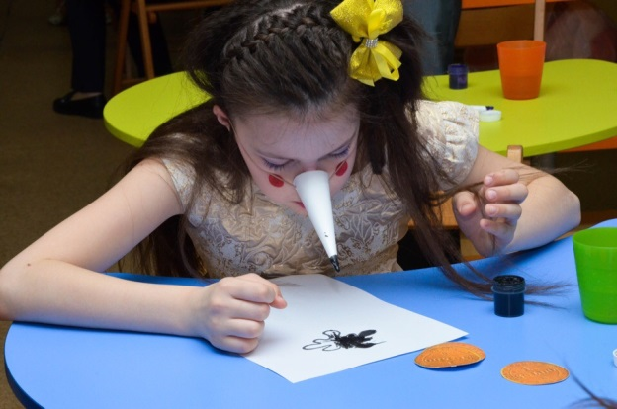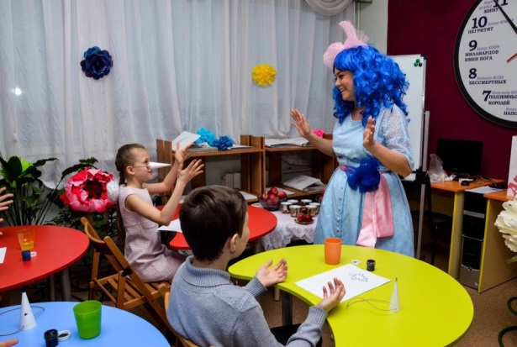
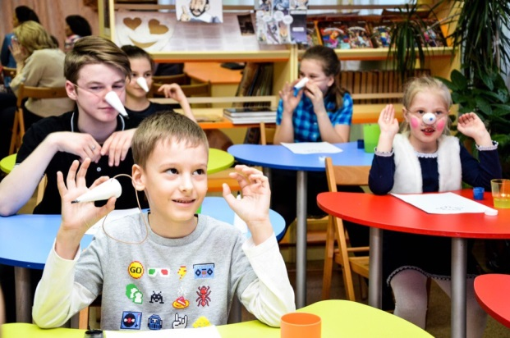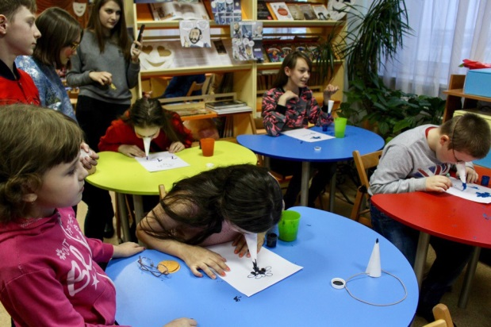
V. Гримерная
Хорошо подобранный наряд и продуманный грим - залог хорошего выступления. Сегодня у артистов будет аншлаг!
В гримерке Театра Карабаса
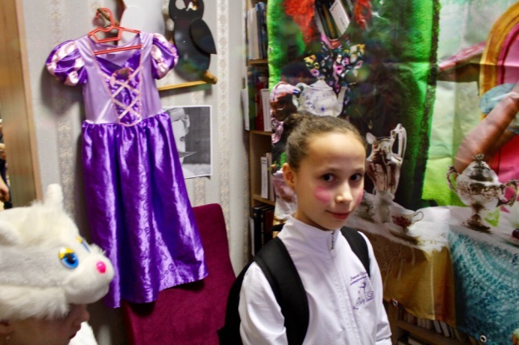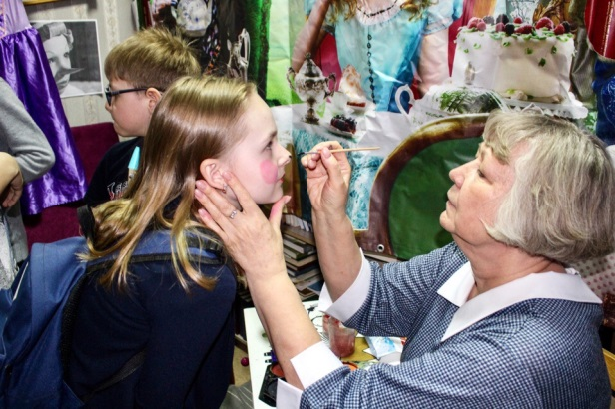
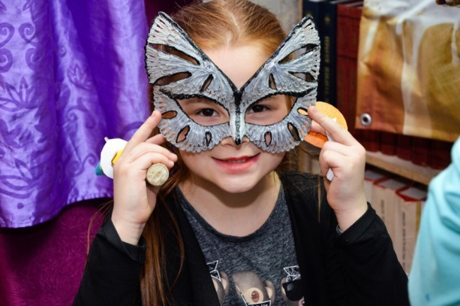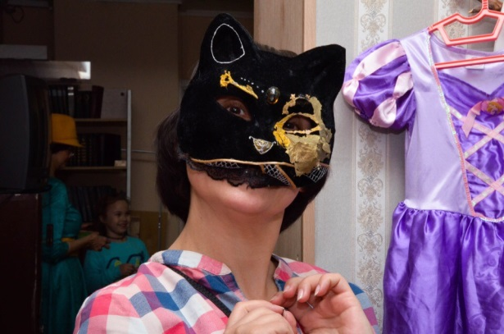

V. Кастинг у Карабаса
Карабас кричит: я заставлю вас играть... представлению быть!!!
Предлагает поиграть: участник просовывают голову в чёрный занавес минисцены и читает стихотворение или анекдот с таблички. Карабас диктует, каким голосом нужно прочесть: весёлым, грустным, злым и тд. Получается маленькая сценка.
V
В это время Буратино предлагает посетить мастерскую Папы Карло.
Там декорации, окошки, камин и кузнечик.
В мастерской лежат поленца с носиками, опилки из бумаги, желтые накидки из бумаги, глазки. Клей, Колпачки. Детям предлагается собрать Буратино.
Кузнечик стоит у входа в коморку и раздает (вытягивают из шляпы)

Буратино бежит с ключиком и дразнит Карабаса Барабаса.
- Карабас Барабас, попробуй, догони и ключик твой.
Карабас бежит за Буратино и кричит:
- Отдай ключик.
-Не догонишь, не догониь!
Карабас зацепляется бородой о дерево.

В конце играет музыка из фильма с часами.

Буратино с ключиком и некоторые персонажи идут к сцене.
Танцуют под завершающую песню.
Розыгрыш призов.

Вечерело... в каморке у Папы Карло много гостей. Кукольник учит мальчишек и девчонок мастерить Буратин. Очень увлекательное занятие!!!
Немного терпения...колпачок, воротничок и кукла оживает.

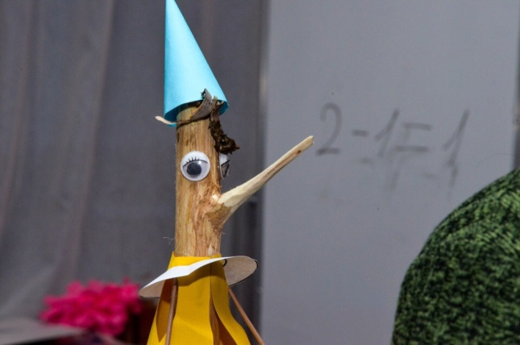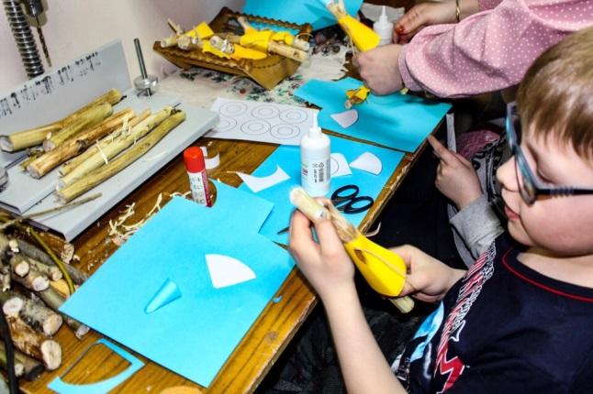

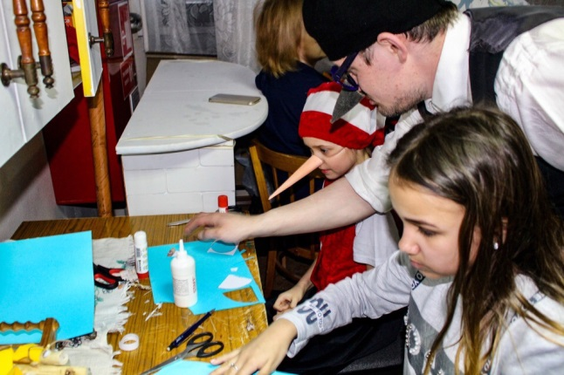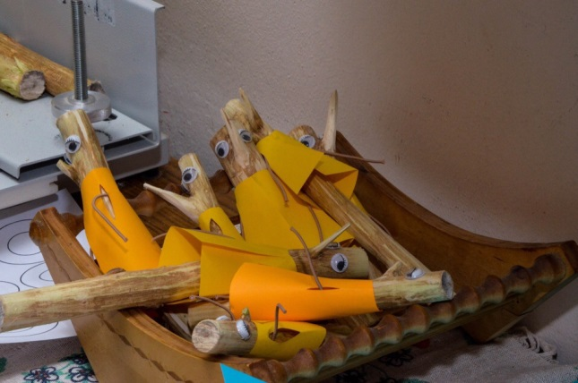

Финальная песня. Розыгрыш призов в беспроигрышной лотерее.
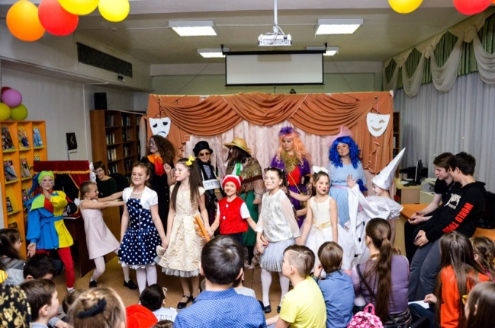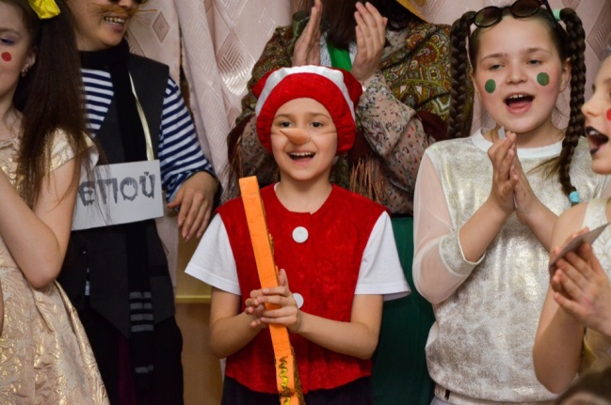

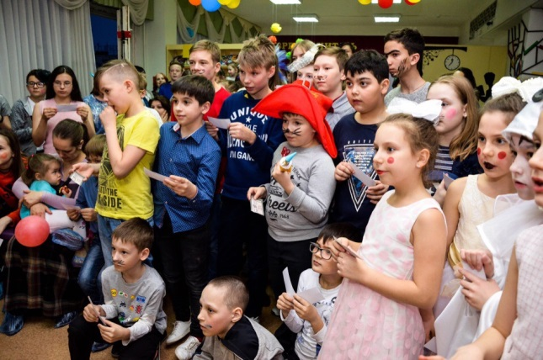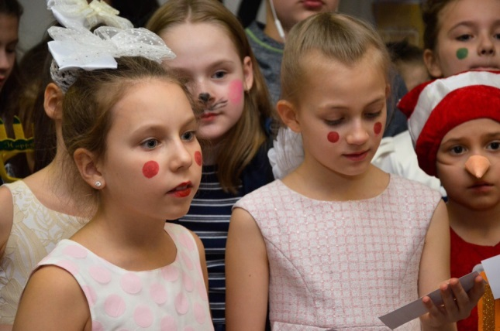

В Центральной библиотеке театр Карабаса распахнул свои двери для всех желающих.
Вся площадка библиотеки преобразилась в одно большое театральное действие, а каждый пришедший стал на время актёром театра.
Вместе с литературными героями повести А. Н. Толстого «Золотой ключик, или Приключения Буратино», мы все отправились по маршруту Буратино и его друзей в поисках золотых монет.
Началось наше путешествие со встречи с Карабасом и его марионетками. Карабас проводил кастинг, где все желающие смогли попробовав себя в роли актеров кукольного театра. В школе Мальвины новоиспеченные ученики продемонстрировали свои художественные таланты в конкурсе на лучшую кляксу на холсте. Оживленная работа шла в мастерской папы Карло, где юные подмастерья тщательно трудились над созданием собственных кукол Буратино. При входе в каморку стоял сверчок и раздавал всем добрые советы. В поле чудес встретились хитрые обманщики – лиса Алиса и кот Базилио. Каждый участник приложил немалые усилия, чтобы пройти испытания этих мошенников. В пруду мудрой черепахи Тортиллы было спокойно. Тётушка Тортилла знает не мало историй и интересных загадок. А вот злой и жадный Дуремар в обмен на монеты уговаривал прохожих помочь выловить всех лягушат из пруда.
После каждого испытания, участники получали по монете - сольдо.
В кассе театра, заработанные 4 сольдо можно было обменять на билет. Все билеты после представления участвовали в беспроигрышной лотерее.
После того, как Буратино обхитрил злого кукольника, обмотав его бороду о ствол дерева, все артисты собрались на сцене, и спели свою финальную песню «БуРаТиНо!»

